X Jornada de Jóvenes Investigadorxs
Instituto de Investigaciones Gino Germani
6, 7 y 8 de noviembre de 2019
Jonathan Machado da Fonseca y Piedro Victor Garcia
Universidade do Estado do Rio de Janeiro ( UERJ-FEBF)
Jonathan.fonssecca@gmail.com y Garciapiedro@gmail.com
Estudiante de Grado e Graduado
Eje 2
“Bolsonaro vai matar viado”: a ascensão da violência homofóbica no período eleitoral de 2018
Palabras Claves: violencia, sexualidad y neoconservadurismo

Introducción

Brasil se encuentra entre los países que matan más LGBTTQ en el mundo. Los datos del informe del Grupo Gay dan Bahia, un organismo estatal no oficial de Brasil que informa y monitorea las muertes de gays, lesbianas, bisexuales y transgénero en Brasil, afirman que solo en 2018 cada 20 horas se mata un LGBTTQ, por un total de 420 muertes solo en el período encuestado. Las formas de violación son los casos más diversos y ciertos de las características sedientas de sangre ganan notoriedad en los medios, pero la conmoción con tales vidas no parece movilizar a las autoridades para poner fin a los actos de crueldad. El consejo a los sujetos LGBTTQ por parte de algunas personalidades políticas ha ganado tono en las últimas elecciones. Esbozado por la figura del entonces candidato presidencial Jair Messias Bolsonaro (PSL), su discurso de odio no fue creíble para las masas hasta que las noticias de muertes homofóbicas y / o violencia comenzaron a ganar terreno en los medios de comunicación, lo que demuestra la posible relación entre sus posiciones y la adhesión de su base electoral y el aumento de la violencia homofóbica que expuso aún más la fragilidad a la que los hombres homosexuales fueron relegados. Este hecho provocó que los activistas del movimiento LGBTTQ, El movimiento de derechos humanos y otros criticaran duramente los “pronunciamientos" de Jair Messias Bolsonaro. Establecido dicho marco, la investigación tiene la intención de echar una mirada curiosa al puente que se ha establecido entre las acciones tomadas por los grupos de apoyo de dicho candidato y las violaciones dirigidas a los homosexuales con la clara intención de afirmar el peligro de incorporar tales discursos y demostrar a través de informes a el aumento de la violencia homofóbica en el período electoral potenciado por la reactiva acción en el orden de turnos de discursos cada vez más claros sobre el sentimiento de abyección que los neoconservadores tienen en detrimento de los homosexuales.

DISCURSO HOMOFÓBICO EN LA ESCUELA Y SU (RE) PRODUCCIÓN

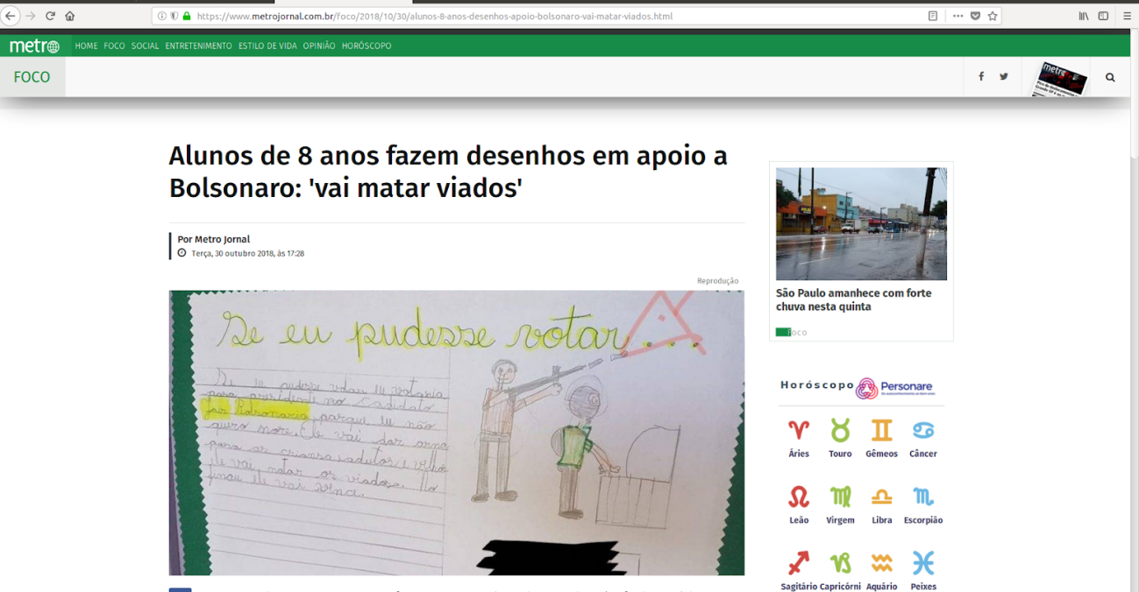
“Estudiantes de 8 años hacen dibujos en apoyo de bolsonaro: matará maricón"

Desde 2015, un discurso neoconservador se ha incorporado en la cena política y social brasileña, asumiendo costosos debates para el mantenimiento de vidas subordinadas. En el mismo año, un hecho llamó nuestra atención, que está profundamente relacionado con el informe presentado anteriormente: la votación sobre el Plan Nacional de Educación (PNE), vigente durante 10 años y que prevé el logro de metas y objetivos en el campo educativo. Con la participación popular y la representación del partido, el plan debatido en varias sesiones causo revuelo con la presencia del tema Género y sexualidad como tema transversal en la educación. Contrariamente a la posición conservadora y agitadores sociales de la misma, el tema se sometió a una campaña difamatoria, con el claro objetivo de eliminar de este documento la parte que trata este tema. El gran choque peleado en este momento por los partidarios de la agenda y los opositores se polarizaron y arrojaron al tema una cortina de humo donde los tabúes fomentados por los conservadores alimentaron aún más el anhelo de su retirada. La agenda eliminada después de largos debates, y la creciente persecución de quienes defendí eran la transversalidad del tema, influyen directamente en el informe cuando identificamos el poder de alcanzar ciertos discursos dentro del entorno escolar, un lugar de política no neutral.
El informe, presentado dos días después de la segunda vuelta de las elecciones (28/10/2019), muestra un ambiente escolar completamente consistente con el discurso ganador en las urnas. La escuela como productora conductora lleva dentro de sí signos hegemónicos de la sociedad. En el episodio en cuestión, se les pidió a los estudiantes que trabajaran con el siguiente título: "si pudiera votar", donde los niños expresarían sus preferencias políticas y, en consecuencia, sus visiones del mundo, en contacto con familiares y / u otros adultos que comparta nesta situación. de posiciones prejuiciosas.
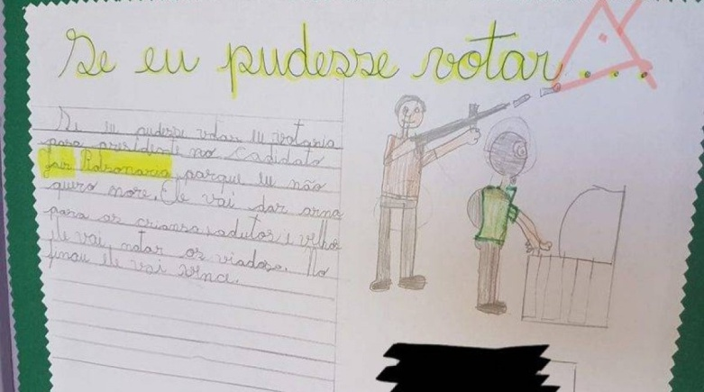
La permisividad de la transmisión de este mensaje en los murales escolares corrobora una producción de conducta alineada con lo hegemónico, que en este caso es explícito en una conducta heterosexual y aboga por otras barbaridades. Con respecto a la sexualidad, al reproducir este discurso, la escuela ayuda en la producción y el mantenimiento del discurso heterosexista y la normalización de los cuerpos, como dice Lopes Louro:
Un proceso de escolarización del cuerpo y la producción de la masculinidad, que demuestra cómo la escuela practica la pedagogía de la sexualidad, la disciplina de los cuerpos. Dicha pedagogía es a menudo sutil, discreta, continua, pero casi siempre eficiente y duradera (LOPES LOURO, 2000,10)

La otra faceta revelada por este pasaje, pero todo el proceso de escolarizar una sexualidad, es la disposición de vidas que escapan a la norma y cómo este discurso de esta disposición se produce y se toma como "normal" y "ordinario". Butller dice que:.
Si ciertas vidas no se califican como vidas o si, desde El principio, no son concebibles como vidas de acuerdo con ciertos marcos epistemológicos, entonces esas vidas nunca se vivirán ni se perderán en el sentido completo de esas palabras (BUTLER, 2016, 13).

Es decir, al respaldar una cierta disposición de los sujetos homosexuales, tanto los niños incluido san esta cultura de odio como los adultos que los producen serán completamente intolerantes con cualquier persona que se desvíe de la norma hegemónica y que la pérdida de tales vidas no será susceptible o digna de ello luto
La producción de la norma también considera lo que debe estar fuera dela. En una sociedad donde el sujeto heterosexual y entre otros cruces se plantea como normal y ejemplar, el sujeto homosexual, o todo lo contrario, debe ser completamente rechazado y tomado como desviado, convirtiéndose en un objetivo constante de los mecanismos correctivos. En el juego de posiciones jerárquicas, la hegemónica siempre determina quién debe o no legitimar su vida.
Mbembe argumenta que "la soberanía es la capacidad de definir quién importa y a quién no le importa quién es desechable y quién no" (Mbembe, 2018,41). Un sujeto soberano en nuestra sociedad es el sujeto hegemónico, el sujeto hegemónico es el heterosexualmismo y en esta cadena retroalimenta posiciones donde nadie encaja.
La frase que se convirtió en un mantra para los partidarios, Bolsonaro matará al maricón, con lleva tanto la reanudación de tiempos no tan distantes donde la homosexualidad fuere chazada más estrictamente e incluso patologizada, como la apropiación de un poder de decisión sobre la vida. Ajeno a la frontera con un fetiche por la normalización de los sujetos. La repetición, tanto en este caso como en otros, adquiere el significado afirmativo de una sociedad chovinista y chovinista ansiosa por mantener la estructura intacta que estaba resentida por los pequeños avances logrados y que vio en la figura del entonces presidente la posibilidad de reactivar este sentimiento.
Como esta (re) producción discursiva sobre el género y la sexualidad en el entorno escolar, desde el control de lo que deberían decir y trabajar los maestros y la escuela, hay declaraciones de discurso de odio en los estadios de fútbol a través de la animación organizada de los equipos brasileños, como sigue abajo:
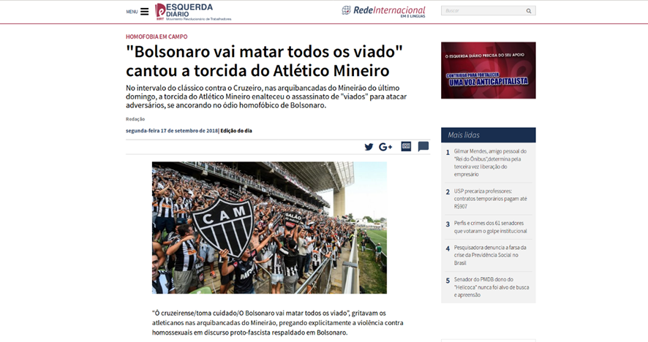
(Informe del Daily Left a partir del 27 de septiembre de 2018, temporada de stands y anuncios electorales)
Sobre el informe, es importante discutir el tema de la homofobia dentro y fuera de los campos de fútbol, ​​que está creciendo y fortaleciendo se con el apoyo de nuestro actual presidente Jair Messias Bolsonaro, como la multitud organizada de equipos brasileños que gritan discursos desde odio contra la comunidad LGBTQI + en la red nacional de televisión. De acuerdo con Foucault:
Uno debe hablar de sexo, y hablar públicamente, de una manera que no esté ordenada por la demarcación entre lo legal y lo ilícito, incluso si el hablante conserva para síla distinción (es para mostrar le que estas declaraciones solemnes sirven al propósito). mandamientos judiciales); Debemos hablar del sexo como algo que no se debe simplemente condenar o tolerar, sino gestionar, insertar en los sistemas de servicios públicos, regular por El bien de todos, operar común están dar óptimo. El sexo no solo se juzga, se administra. Supera el poder público; requiere procedimientos de gestión; debe ser asumido por discursos analíticos. (FOUCAULT, 1988, p; 27)
Con este tipo de discursos se crean relaciones de poder social y con eso muchos ataques fóbicos LGBTQI + en Brasil han estado ocurriendo como sigue otro informe a continuación:
El actual presidente de Brasil, Jair Messias Bolsonaro, ha terminado cada vez más con los discursos de odio como el racismo, LGBTQI + fobia, machismo y otros, aumentando la violencia verbal y física en el país. Brasil nunca ha sido perfecto en estos asuntos, pero con tanto progreso en las luchas sociales y los logros de los derechos mínimos, la sociedad ha estado retrocediendo cada vez más a través de las muertes, enfrentamientos y retiros de estos derechos que se mantienen en este gobierno de Bolsonaro como privilegios cuando, de hecho, a veces es simplemente el derecho de ir y venir con seguridad que ya no se le garantiza.

Conclusión

Las tensiones aquí nos muestran la estrecha relación entre el cambio de los gobiernos conservadores de derecha y la creciente violación de los derechos, ya sea de LGBTTQ u otro grupo social estigmatizado, una acción política que ha sido el objetivo principal de este grupo. En el curso de la presentación de las noticias, lo que es evidente es precisamente un proceso de vergüenza, tanto derechos como vidas. El refuerzo del coro sobre la violencia cometida repercute en las acciones cometidas por quienes son responsables de poner en práctica el mantenimiento de la violencia: una base electoral que apoya un derecho limitado. Las diversas formas de violencia que sufrieron los homosexuales en el período electoral son incluso superficiales frente a un plan bien diseñado para aflojar los derechos y una cierta "muerte en la vida" que relega cada vez más a estos individuos al lugar de la alcantarilla a merced de manos y mentes. Personas truculentas comprometidas con su destierro.

Referências bibliográficas

Mbembe, Achile. Necropolítica: biopoder, soberania, estado de exceção, política da morte. São Paulo, n-1 edições, 2018.
Lopes Louro, Guacira. O Corpo Educado: Pedagogias da Sexualidade. 2º edição. Belo Horizonte: Autentica 2000.
Butler, Judith. Quadros de Guerra: quando a vida é passível de luto?. 2º edição. Rio de Janeiro: Civilização Brasileira, 2016.
FOUCAULT, Michel. História da sexualidade I: A vontade de saber. Tradução de Maria Thereza da Costa Albuquerque e J. A. Guilhon Albuquerque. Rio de Janeiro, Edições Graal, 1988.
Carvalho, Douglas, Alunos de 8 anos fazem desenhos em apoio a bolsonaro: “ vai matar viados” , 2018. Disponível em : https://www.metrojornal.com.br/foco/2018/10/30/alunos-8-anos-desenhos-apoio-bolsonaro-vai-matar-viados.html. Acesso em : 15/07/2019.
Prosperi Antonio, Luiz. “Bolsonaro vai matar todos os viado” cantou a torcida do Atlético Mineiro. 2018. Disponível em: https://www.esquerdadiario.com.br/Bolsonaro-vai-matar-todos-os-viado-cantou-a-torcida-do-Atletico-Mineiro. Acesso em: 14/07/2019

